
ПЯТёРОЧКА
газета учащихся средней общеобразовательной школы №5
выпуск № 3, декабрь 2010 года

Вы и не заметили, а Он пришел!

СЕГОДНЯ В НОМЕРЕ:

- Школьная жизнь.

Прошли городские олимпиады

- «VENI VIDI VICI».

Легкая атлетика.
КВН.
- Независимое мнение.
1 декабря в нашей школе.
- Интересные факты
Из истории Нового года

КОЛОНКА РЕДАКТОРА
Как всегда, Новый год подкрался незаметно. Все учились-учились, а потом смотрят на календарь – а уже 24 декабря. Так ведь у всех бывает! И именно сейчас, в последнюю неделю, все начинают исправлять оценки, искать подарки, судорожно наряжать квартиру и делать все, что еще не сделано. Такое ощущение, как будто Новый год зависит исключительно от прогнозов синоптиков и о нем становится известно не раньше, чем за неделю.

Трудно сказать, хорошо это или плохо – такая неожиданность. Эта предновогодняя суета, сюрпризы, у кого-то вызывают раздражение, а кому-то наоборот нравятся. Но для меня это, пожалуй, единственный праздник, который не напрягает. Точнее, напрягает, но как-то приятно. И подарки на Новый год дарить приятнее, чем в любой другой праздник, да и получать тоже. И атмосфера располагает к тому, чтобы всех еще больше любить. И обязательно хочется, чтобы исполнились все желания, и свои, и чужие. Главное – не забыть их загадать!

Вторая страница Пятёрочка № 3 декабрь 2010 года
ШКОЛЬНАЯ ЖИЗНЬ
Сивченко Е.И. об олимпиадах
-Елена Ивановна, накануне прошёл II этап Всероссийской олимпиады школьников. Что вы можете сказать об активности участия школьников в олимпиадах?
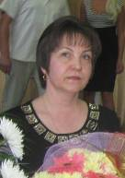
-В этом учебном году, по сравнению с прошлогодним опытом, участие школьников в олимпиадах значительно возросло. В 2009-2010 учебном году в I этапе олимпиады школьников приняло участие 199 учащихся, а в 2010-2011 году – 279 учащихся 5-11 классов. Высокая активность отмечена у учащихся 11 класса. Многие из них восприняли олимпиаду как хороший шанс испытать себя и попробовать свои силы при решении заданий повышенного уровня сложности. Во II этапе в прошлом году было задействовано 114 учащихся, в этом году 123. Что касается процентного соотношения, то из 74 возможных учащиеся школы завоевали 32% 1 мест, 64% 2 мест, 28% 3 мест в городе. Победителями муниципального этапа олимпиады стали 32 учащихся, 47 учеников заняли призовое 2 место, 21 ученик – 3 место.

-Чем олимпиада этого года отличается от олимпиады прошлого?
В прошлом году ученики могли принять участие только в 18 предметных олимпиадах, а в этом году – в 20. В этот раз помимо классических олимпиад были добавлены экономика и астрономия, в которых несколько учеников из нашей школы приняли непосредственное участие. Порадовало то, что в этом году прохождение олимпиад было разбито на 6 дней (в прошлом году было отведено только 3 дня). В связи с этим каждый ученик мог проявить себя и принять участие максимум в шести предметных олимпиадах. Особенно отличились две ученицы из нашей школы, которые участвовали в 5 различных олимпиадах: это Литвинова Алёна (11 А класс), Сулимова Екатерина (10 А класс).
Регузова Юлия
Секрет успеха
Вот и завершился городской этап всероссийской олимпиадой школьников. Результаты известны, и теперь ясно, кто будет представлять нашу школу и наш округ на региональном (областном) этапе. Участники поднялись на одну ступень выше, пройдя школьный и городской тур. Пожелаем всем победителям и призёрам удачи, надеемся, что ребята пройдут и этот этап с высоко поднятой головой и покажут такие же высокие результаты.
А теперь заглянем «за кулисы» всего этого действа и раскроем некоторые секреты успеха наших учеников, ставших победителями. Кто знает, может быть, именно их советы помогут вам найти ключ к успеху, и уже в новом 2011 году именно вы станете победителем!
Дарья Остапук. 11 класс. Литература – 1 место.
-Как ты добилась таких высоких результатов?
-Я постоянно что-то пишу, что-то читаю, не сижу на месте. Уверенно иду к своей цели. Главное это интерес к тому, что ты делаешь.

Анна Алфимова. 11класс. Экология – 1 место.
-Что ты делала для того, чтобы победить?
- Я ходила к своему учителю Кирилловой Людмиле Ильиничне. Она очень помогла мне в подготовке. А главное, конечно, верить в свои силы.

Мария Росщепкина 9 класс. Физика – 1 место.
-Маша, ты, наверное, не спала ночами, учила формулы и знаешь в лицо всех великих физиков?
- Да, я усердно готовилась. Талисманом была тетрадка по физике. На самом деле, это произошло само собой, случайно, но я очень рада. Учитесь, думайте и вас всё получится.
Третья страница Пятёрочка № 3 декабрь 2010 года

Артём Шмаргун 10 класс. История – 1 место.
-Как ты готовился к этой олимпиаде?
- Я читал много информации в интернете и в учебниках. С 5 класса люблю историю. Люблю книги о военных сражениях. Хотите победить – учитесь, учитесь и ещё раз учитесь!

Юлия Регузова 10 класс. Литература – 1 место.
-Юля, расскажи, как стать победителем, открой свой секрет.
- Особых правил нет, самое главное любить тот предмет, которым занимаешься, иметь большое желание. Важно поставить перед собой цель и стремиться к ней. Хочу поблагодарить своего учителя Рубиш Юлию Викторовну, именно она привила мне любовь к литературе и вдохновила меня на победу.

Теперь вы знаете, как добиться успеха, ставьте перед собой цели и стремитесь к ним, прикладывайте максимум усилий, никогда не падайте духом и верьте в себя, тогда у вас всё обязательно получиться! Ещё раз поздравляем всех победителей и призёров и желаем им удачи!
Анастасия Светогор

veni vidi vici
И снова удача
26-27 ноября в Калининграде состоялись международные соревнования по легкой атлетике «Балтийская осень». В этом году наша область оказалась хозяйкой турнира, и поэтому именно к нам съехались сборные стран СНГ и Ближнего Зарубежья. Каждая страна имела право представить несколько команд. Этим правом воспользовались участницы турнира: Чехия, Литва, Польша, Украина, Белоруссия. Нашу страну представляли команды города Санкт-Петербурга и Москвы, а команду нашей области - сборная города Светлого и города Калининграда. Таким образом, в первенстве приняли участие около 20 команд. Соревнования проходили среди школьников 1993-1995 года рождения.
Как и любые легкоатлетические соревнования, «Балтийская осень» приятно удивила многообразием дисциплин. Каждый спортсмен в сборных «отвечал» за свои дисциплины. Так, в сборной нашего города в беге на 60 и 200 метров боролась Оксана Кобелькова, в тройном прыжке – Попов Максим, в беге на 200 метров и 3 километра и в эстафете, а Васильева Анастасия, Гребенюк Денис и Шевцов Денис в метании копья, толкании ядра и в эстафете. Результаты каждого спортсмена заносились в общую таблицу. За победу давали очки, которые зачислялись как отдельному спортсмену, так и всей сборной.
Каждый спортсмен внес свой вклад в победу команды, и в упорной борьбе Светлый занял 6 место. Это отличный результат для такого небольшого города, ведь некоторыми дисциплинами ребята занимались всего по 4 месяца. Хотелось бы выразить благодарность тренеру ребят – Лобкову Владиславу Григорьевичу, за хорошую подготовку спортсменов, высокий уровень и профессионализм.
Сулимова Екатерина.
Четвёртая страница Пятёрочка № 3, декабрь 2010 года

Классные. Веселые. Незаменимые.
К чему каждый декабрь готовятся ребята всех школ округа, как к важному экзамену? Откуда они возвращаются поздно вечером? Да! Это КВН! Именно он побуждал выкладываться на 10000%, чтобы доказать, что МОУ СОШ №5 «всем еще покажет класс»! 10 декабря в стенах Дома Культуры прошел очередной турнир игры КВН среди учеников школ округа.
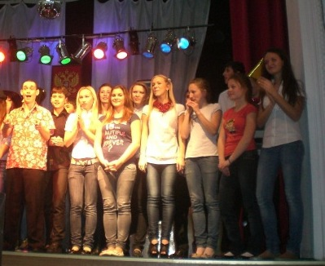
Для тех, кому не удалось попасть в тот день в ДК, сочувствуем. =) На сцене выступали:
МОУ СОШ №1 «Первые»,
МОУ СОШ №2 «Полосатый рейс»,
МОУ СОШ №3 «8 марта»
и, конечно же, команда МОУ СОШ №5 «Здесь и сейчас».
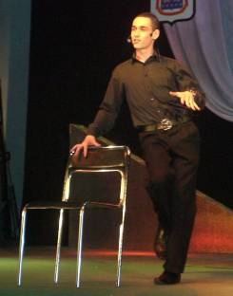
Каждая из команд запомнилась всем по-своему: команда «Первые» своим домашним заданием, «Полосатый рейс» - очень необычным маленьким участником, который одним своим видом вызывал смех и одновременно умиление у всех сидящих в зале, «8 марта» - необычность названия (на дворе декабрь), «Здесь и Сейчас» - великолепная разминка и знаменитые «Чайки». Все стремились получить заветный кубок и звание лучших КВНщиков. Но огромный труд, проделанный ребятами, и, наверно, удача сделали своё! Команда МОУ СОШ №5 «Здесь и Сейчас!» победила!
Наша редакция решила спросить о впечатлениях
после победы у капитана команды Сергея Темченко.
- Привет. Сереж, а скажи, чего вам стоила эта победа?
- Победа формировалась из постоянных споров, конфликтов, разочарований и непонимания. Но в итоге мы всё-таки пришли к общему знаменателю, что и привело к победе нашей команды.
- Как твои родители отнеслись к твоему участию в КВНе?
- Честно говоря, отрицательно. Они считают, что я слишком активно участвую в жизни школы.
- А к победе?
- Отношение сразу поменялась. Родители были несказанно рады. Они понимали, что не зря прошли эти многочасовые репетиции в школе до позднего вечера.
-А было ли желание уйти из команды?
- Да, но никто этого не сделал, ведь мы же должны отстаивать честь нашей школы, мы же понимали всю ответственность!
Остапук Дарья.
Пятая страница Пятёрочка № 3, декабрь 2010 года
Независимое мнение
Думайте сами - решайте сами
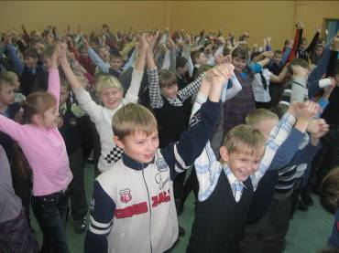
Всемирный день борьбы со СПИДом, 1 декабря, был отмечен в нашей школе несколькими мероприятиями. На первых двух переменах ученики с 5 по 11 класс занимались зарядкой под музыку, на следующих двух переменах показывали либо поучительные сценки, либо номера, демонстрирующие преимущества жизни без наркотиков: в школе в течение дня всячески пропагандировался здоровый образ жизни. «Для чего все это?» - спросите вы. – «Ведь все и так знают, что заниматься спортом – это хорошо, а курить – плохо». Да, знают, но по данным социологического опроса, проведенного министром школы по связям с общественностью Осокиной Марией среди учащихся 9-11 классов, выяснилось, что:
26% учеников – курит,
41% - употребляет спиртные напитки,
13% - употребляет какие-либо психотропные вещества.
На минуту задумайтесь: опрос был проведен не среди студентов или людей старше, он был проведен среди школьников! Не думаю, что это предмет для гордости (хотя есть люди, которые этим гордятся). Это говорит о том, что настало время применять какие-то меры. Но если бы люди знали, что нужно сделать, чтобы заставить курильщика «завязать», уже полмира бы не курило. Для чего же тогда все эти мероприятия?
Честно говоря, я сомневаюсь, что они выполнили свое прямое назначение, но все-таки было интересно. Когда же еще на переменах будут включать музыку, когда еще вы увидите, как почти две сотни человек одновременно танцуют и когда еще вы, взявшись за руки почти со всей школой, чтобы передать «шар Мира», сможете почувствовать свою причастность в большом общем деле
А что касается курильщиков и «людей употребляющих» – все прекрасно знают, что пока они сами не захотят, никто их не заставит бросить.
Решать, конечно, вам. Главное, чтобы потом было что вспомнить о своей юности, кроме постоянных пьянок и непостоянных друзей.
Сурина Аня
Шестая страница Пятёрочка № 3, декабрь 2010 года
интереные факты

Новогодние традиции
Например, в Бирме и Таиланде Новый Год празднуют в самую жару, поэтому люди при встрече поливают друг друга водой. Это своего рода пожелание счастья в Новом Году.
Болгары, собравшись на Новогоднее торжество, на несколько минут гасят свет. Эти минуты называют минутами новогодних поцелуев, тайну которых сохраняет темнота.
Во Вьетнаме Новый Год встречают ночью. В новогоднюю ночь принято выпускать живых карпов в реки и пруды. По преданию на спине карпа плавает бог, который в Новый год отправляется на небеса, чтобы поведать там, как живут люди на Земле. В эту ночь забываются ссоры, прощаются обиды.
В Италии накануне Нового Года принято выбрасывать старые вещи и заменять их новыми. А если старых вещей нет, то приходится выбрасывать новые, иначе счастье обойдет дом стороной.
На Кубе в Новый Год часы бьют только 11 раз. Поскольку 12-й удар приходится как раз на Новый Год, часам дают отдохнуть и спокойно встретить праздник вместе со всеми. В полночь кубинцы выплескивают воду через открытое окно на улицу, желая, чтобы Новый Год был таким же ясным и чистым, как вода.
В Румынии в новогодние пироги принято запекать маленькие сюрпризы - монетки, фарфоровые фигурки, колечки, стручки горького перца. Найденное в пироге кольцо означает, что Новый Год принесет много счастья. А стручок перца развеселит всех окружающих.
В Швеции под Новый год принято разбивать посуду у дверей соседей.
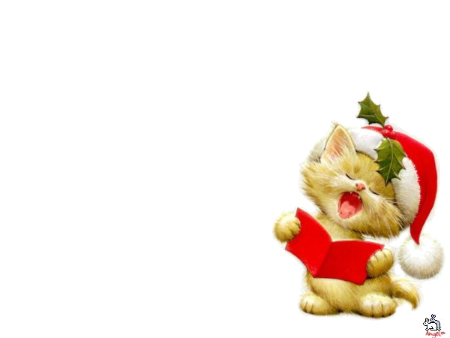
В Шотландии накануне Нового Года поджигают в бочке смолу и катят эту бочку по улицам. Шотландцы считают это символом сожжения Старого Года. После этого дорога Новому Году открыта. Считается, что первый человек, вошедший в дом после наступления Нового Года, приносит счастье или неудачу.
Подготовили Солонович Александра и Семенова Ксения

Газета «Пятёрочка». №3, декабрь 2010 года. Учредитель, издатель – МОУ СОШ №5. Главный редактор А. Сурина. Адрес редакции: 238340 г. Светлый ул. Восточная, д. 1. Распространяется бесплатно среди учащихся и преподавателей школы. Тираж 20 экз. Подписано в печать 24.12.2010. Выход 25.12.2010. За содержание авторских материалов редакция ответственности не несёт. Позиция редакции необязательно совпадает с мнением автора.

